Сценарий праздника 8 марта
для второй младшей группы
с элементами театрализации
Музыкальная сказка на новый лад
про волка и семеро козлят

Современные педагогические технологии: - информационно-коммуникативные

технологии;

- технология игры

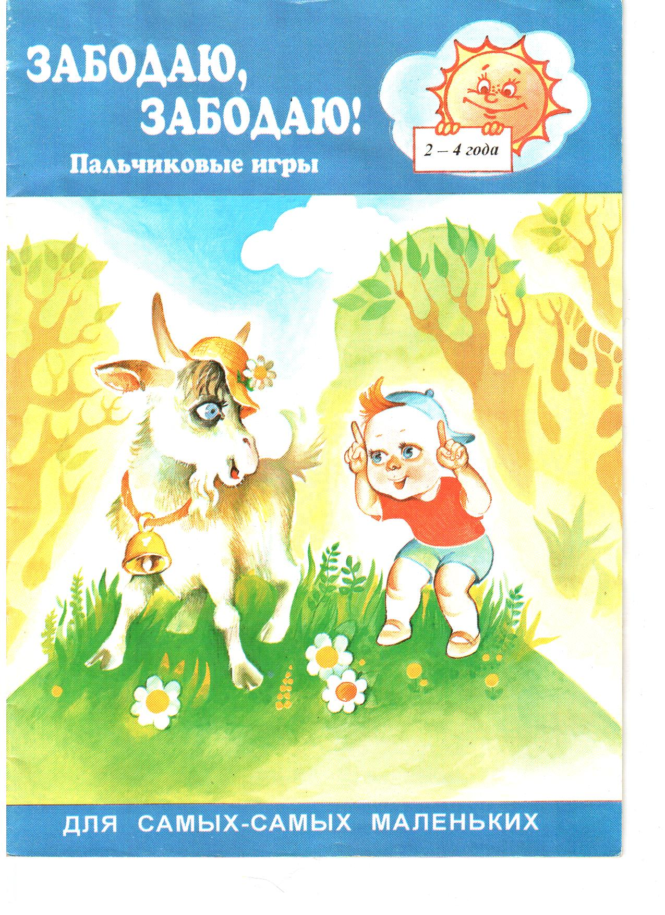
Под музыку дети вбегают в зал. В руках держат цветы.
Ведущий: Про этот праздник много есть стихов,
Но поздравлять с ним, право, не устану.
Пусть голоса детей, сливаясь в хор,
Поздравят Вас, родные наши мамы!
Здоровья, счастья и большой любви
Всем женщинам сегодня пожелаем.
Ах, если б в марте соловьи
Или цвела сирень, как в тёплом мае.
Ребёнок: Пусть услышат наши мамы,
Как мы песенку поём.
Вас, родные наши мамы,
Поздравляем с Женским днем!
Дети исполняют песню- танец: « »
Ведущий: Дорогие наши гости,
Сказку, известную всем давно,
Переделали мы на новый лад.
Вы смотрели в театре ее и в кино,
А наша сказка пришла в детский сад.
Просим вас слушать внимательно,
Различать, кто в ней добро, а кто зло несет.
И тогда, друзья, обязательно в жизни вам повезёт.
Играет спокойная песенка. Декорации: домик, стульчики, цветы.
Ведущая: Посмотрите-ка, ребята,
Дом простой стоит в лесу.
Там живут наши козлята,
Маму ждут свою - Козу.
Козлята сидят в домике на стульчиках, топают ногами и приговаривают:
Мы спешим, мы спешим
И копытцами стучим,
Топаем мы ножками
И бодаем рожками.

Ты не стой на пути,
Разреши-ка нам пройти.
Топаем мы ножками
И бодаем рожками.

Семь носов, семь хвостов,
Серые шубейки.
Дверь закрыла на засов
Дружная семейка.
Козленок: Посмотрите, как много здесь ребят, мам и бабушек. Давайте
познакомимся с ними и споём им песенку, расскажем стихи.
Ребёнок: Я с бабушкой своею
Дружу давным – давно.
Она во всех затеях
Со мною за одно.
Я с ней не знаю скуки,
И все мне любо в ней.
Но бабушкины руки
Люблю всего сильней.
Дети исполняют песню: « »
Козленок: Хватит вам, братцы, забавляться!
Пойдемте в дом, приберём там
Да будем маму поджидать!
Козлята заходят в дом, начинают прибираться, подметать пол, перекладывать посуду. На полянке появляется коза. Собирает цветы, подходит к домику.
Коза: Козлятки, козлятки,
Родные ребятки,
Откройте мне дверь.
Стою у порога,
Молочка очень много,
Откройте мне дверь.
Маму впустите свою,
Это я вам пою,
Откройте мне дверь.
Козлята: Мы тебя узнаём!
Сейчас, сейчас отопрём!
Коза заходит в домик.
Козлята: Мама, мама!
Коза: Ах, мои дорогие детушки!
Все живы, здоровы! Проголодались?
Сейчас я вас травкой накормлю,
Молочком напою.
Коза раздаёт цветочки козляткам.
Коза: Вот и сыты мои детушки!
Теперь можно повеселиться!
А мне пора в лес.
Коза уходит, звучит страшная музыка и появляется злой волк..
Волк: Только видно не откроют они мне дверь…
Надо песенку спеть. А слова – то я забыл. Ребята, ребята подскажите
слова песенки, которую пела коза.
Ребята качают головой
Волк: Не подскажите? Ну и не надо.
Волк идет к домику козлят.
Волк: Трень, брень, дрень!
Козленок: Колокольчик не звенит!
И копытце не стучит!
Слышен голос низкий, низкий!
Значит, волк здесь ходит близко!
В дом его вы не пускайте!
Дверь по крепче закрывайте!
Мы тебя не узнаём!
Ни за что не отопрём!
Волк: Колокольчик не звенит…
И копытце не стучит…
Голос низкий, низкий…
А пойду-ка я к кузнецу.
Волк уходит. Под музыку на полянку выходит коза.
Коза: Ах, устала я, притомилась,
Уж я сяду на пенек,
Полюбуюсь на лужок.
Летят под музыку пчелки.
Пчёлка: Мы в лугах летаем,
Меду набираем,
Возьми медку козляткам,
Маленьким ребяткам!
Коза: Спасибо, пчёлки!
Пчелки улетают. Под музыку идут с барабанами муравьи.
Муравей: Травку быстро соберем
И в корзинку сложим.
И до дома донести
Мы тебе поможем.
Муравьи отдают цветочки козе и под музыку уходят.
Коза: Спасибо, муравьишки!
Я заботливая мама
И люблю своих ребят –
Озорных, веселых, глупых
И богатеньких козлят!
И трусишку и обжорку.
Да и плаксу я люблю,
Да и самого большого,
Смелого и боевого.
А малышку сою козю
Уж как сильно я люблю,
Для неё побольше травки я в лукошко соберу.
И сама наемся травки,
А пойду я далеко,
Скачут семеро по лавкам,
Ждут парное молоко.
Коза уходит.
Волк: Ребята, ребята,
Скажите козлятам,
Что я самый добрый
На свете волк.
Ребята мотают головой.
Волк: А не скажите?
Ну и не надо.
Волк идет и звенит колокольчиком.
Козлята: Мама! Мама!
Волк: А! Попались !
Козленок берет ружье и наставляет на волка.
Козленок: Спрячьтесь. Я возьму его на мушку.
Волк: У-тю-тю-тю!
Отнимает ружьё. Все за мной.. И уводит козлят в домик.
Выходит на полянку.
Волк: Бедные мои козлятки
Так бежали без оглядки.
Все равно я их поймал,
Обогрел и приласкал.
(Гладит живот)
Надо б мне теперь поспать,
Только где найти кровать?
Съем еще я мухомор
Да прилягу на бугор.
Волк садится на пенек.
Муравьи: Злой волчище, берегись,
Уходи отсюда!
В муравейник не ложись,
А то будет худо!
Муравьи начинают щипать волка.
Волк: Ай, ай, да ну вас!
Муравьи уходят.
Волк: Нет спасенья от мурашек,
Лишь скорей бежать,
Вон, гляжу, полно ромашек,
Лягу в них поспать!
Летят пчелы.
Пчелы: Не дадим тебе поспать,
Хитрый Волк, довольный,
Будем громко мы жужжать
И ужалим больно!
Начинают жалить волка.
Волк: Ай, ай, ай! Пойду я лучше домой спать.
Коза под музыку идет по лесу к домику.
Коза: А дверь – то открыта!
Козлятки, козлятки, бедные ребятки.
Где же вы?
Козочка-дочка: Мама! Мама!
Злой волк приходил,
Всех козляток проглотил,
А меня он не нашел,
Рассердился и ушел!
Коза: Ах, козлятки обознались злому волку доставались.
Ну что ж, берегись волк!
Коза идет к пчелкам и муравьям, спрашивает у муравьев и пчелок где живет волк. Пчелки ее провожают..
Коза: Ах ты, глупый серый волк,
Не возьмешь ты, видно, в толк,
Ведь рогами подцеплю
И живот твой распорю!
Коза распарывает живот, из-за ширмы выбегают козлятки.
Козленок: Мы веселые козлятки
И не будем унывать.
Мы теперь умнее станем,
Будем польку танцевать!
Волк: Ребята простите меня, я больше не буду.
Ведущая: Простим волка?
Ребята: Да!
Ведущая: А давайте споем песенку о маме: « »
Дети поют песенку.
Дети читают стихи, Музыкальный руководитель раздает подарки детям, которые они сделали заранее.

- С душистой веточкой сирени
Весна приходит в каждый дом,
От всей души Вас поздравляем
С международным Женским днем!
- С днем 8-е марта,
С праздником весенним,
С первыми цветами в этот светлый час.
С праздничной капелью,
С добрым настроеньем
От души сегодня поздравляем вас!
- В этот день 8 марта
Мы желаем Вам добра,
И цветов охапку,
И весеннего тепла.
Много радости, здоровья,
Быть красивою всегда,
Чтоб счастливая улыбка
Не сходила с лица!

- Мамочка, любимая, родная,
Солнышко, ромашка, василек,
Что мне пожелать тебе не знаю
В этот замечательный денек,
Пожелаю радости и счастья,
Мира и удачи на твой век,
Чтобы сердце не рвалось на части,
Милый мой, родной мой, человек!
Ведущий: Все старались не напрасно,
Всё закончилось прекрасно!
Молодцы! Спасибо Вам!
Поздравляйте ваших мам!
Дети под музыку убегают друг за другом из зала. В группе организовывается чаепитие для родителей и детей.

